Wtorek 21.04.2020 – propozycje działań i aktywności dzieci w domu dla dzieci z grupy II

Temat kompleksowy: Dbamy o Ziemię

Temat dnia: Chcemy, by wokół było czysto.

Cele dziecko:
- uważnie słucha opowiadania
- rozwija sprawność narządów mowy
- z uwagą słucha tekstów literackich, analizuje, wyciąga wnioski;
- dostrzega zależności na obrazkach;
- formułuje wypowiedzi dotyczące ważnych spraw;
- chętnie uczestniczy w zabawach muzyczno-ruchowych;
- śpiewa piosenki z repertuaru dziecięcego;
- czerpie radość z udziału w zabawie muzyczno-ruchowej.
- rozwija sprawność narządów artykulacyjnych,
- prowadzi obserwacje ekologiczne;
- wyraża radość z możliwości wykonywania prac plastycznych.

1Oglądanie ilustracji przedstawiających różne krajobrazy:
Dzieci oglądają ilustracje: morze, góry, las, łąkę oraz miasta z dużą liczbą samochodów, kominami dymiących fabryk, wysypiskami śmieci. Swobodne wypowiedzi dzieci na temat, w których z tych miejsc chciałyby się znaleźć; próby uzasadniania swoich wyborów. Przypinanie ilustracji pod obrazkami buzi – smutnej lub wesołej.

2.Zabawa orientacyjno-porządkowa Chowamy się za drzewa
Zabawy z wykorzystaniem rymowanki M. M. Skrobacz Środowisko
Dzieci powtarzają rymowankę cicho i głośno. Rytmicznie maszerują po sali, wypowiadając rymowankę. Powtarzają rymowankę, wykonując jednocześnie proste ruchy zaproponowane przez rodzica (klaskanie, tupanie, podskoki, wymachy rąk, nóg)

Środowisko to jest wszystko, Aby chronić środowisko,
co znajduje się dokoła, dbajmy, żeby było czysto.
czyli lasy, łąki, pola.

3.Zabawa Dobrze czy źle?
Dzieci otrzymują obrazki przedstawiające buzie wesołą i smutną. Słuchają zdań wypowiadanych przez rodzica. Oceniają postępowanie dzieci, które wykonują różne
czynności. Jeśli postępują one prawidłowo, przedszkolaki podnoszą do góry obrazek z uśmiechniętą buzią , jeśli nieprawidłowo – obrazek ze smutną buzią. Np. Kasia wrzuciła papierek do kosza. Tomek zbił kamieniem szybę. Grześ podlał kwiatki. Gabrysia zrywała gałązki z drzewa.

4.Słuchanie opowiadania. B. Eysmontt Wielka przygoda w małym miasteczku
Pewnego dnia do miasteczka przywędrował Czarodziej. Nie zajmował się on często cza-
rami, bo mały Czarodziej kochał wielkie podróże. Kiedy nadchodziła wiosna, zamykał
domek, brał kota na ramię i podpierając się czarodziejska pałeczką, ruszał w drogę. Nie
wiecie jednak jeszcze jednego, że w tych wielkich podróżach Czarodziejowi najbardziej
podobały się małe miasteczka...
I pewnego dnia, kiedy szedł przed siebie, zobaczył z pagórka najpierw rzeczkę, a potem
mostek. A dalej, za mostkiem, kolorowe kamieniczki, krzywe uliczki i bardzo dużo błyszczących w słońcu dachów i okienek.
– Ha, mój kocie! – zawołał, podskakując do góry Czarodziej. – Przecież to najprawdziwsze małe miasteczko, jakie kiedykolwiek widziałem! Prawda, mój kocie?
Kot wprawdzie nic nie odrzekł, ale Czarodziej wiedział doskonale, że myśli tak samo.
Mały Czarodziej biegł tymczasem, jak umiał najszybciej, w stronę miasteczka i wy-
obrażał sobie, co będzie dalej, kiedy wejdzie na rynek, otoczony wesołymi kwiatkami,
i zobaczy naokoło wesołe, kolorowe kamieniczki. Takie, jakie zawsze widywał w małych
miasteczkach. Nagle tuż nad jego głową coś przeleciało i z trzaskiem rozbiło szybę. Za krzywym rogiem
uliczki rozległ się świst i gwizd, a potem za kamieniczkami przegalopowało coś z wielkim
hałasem.
– Ha, mój kocie! A cóż to takiego?! – z przerażeniem wykrzyknął mały Czarodziej, podskakując do góry. Ostrożnie, na palcach zbliżył się do rogu uliczki. A kiedy zajrzał za ten róg, przeraził się jeszcze bardziej.
– Czy to możliwe? – wyszeptał cicho Czarodziej. – Czy i ty, mój kocie, widzisz to, co ja
widzę?!
Mały Czarodziej tymczasem stał i patrzył na rynek, który w niczym nie przypominał rynku
w innych małych miasteczkach. Co stało się z kolorowymi kamieniczkami, błyszczącymi
dachami i okienkami? Zamiast nich Czarodziej widział podrapane i porysowane ściany,
powybijane szyby i wykrzywione okienka.
– Co stało się z kolorowymi kwiatkami? Tu
i tam rosły tylko chwasty i suche badylki. Mały Czarodziej długo nad tym wszystkim
kiwał głową.
– Uratuj, uratuj nasze miasteczko! – zawołały jakieś głosy i z najbliższych bram i okien
zaczęły wychylać się przerażone twarze mieszkańców.
– Chętnie! Bardzo chętnie to uczynię! – zawołał mały Czarodziej. – Tylko powiedzcie
mi, kto to zrobił.
– To oni! Oni! – odkrzyknęli mieszkańcy.
Na rynku rozległ się straszliwy hałas. I wiecie, kogo zobaczył mały Czarodziej? Na sa-
mym przedzie biegł rudy Felek, wywijając długim kijem. Tuż obok galopował piegowaty
Stasiek z kamieniem w ręku. A za nimi cała rozwrzeszczana gromada Michasiów, Ant-
ków, Wojtków i Stefków, nie mówiąc o tych małych na końcu, którzy mazali kredą po
ścianach i po płotach.
– Ha, więc to tak, mój kocie! – krzyknął Czarodziej. – To oni niszczą swoje miasteczko!
Dobrze! Spotka ich za to kara!
Tu mały Czarodziej machnął swoją czarodziejską pałeczką i w króciuteńkiej chwili całe
miasteczko... stało się zupełnie szare. I tak samo szarzy stali się wszyscy chłopcy... Stali
teraz z otwartymi buziami i dziwili się.
– Ojejku, co się stało? Co stało się z naszym miasteczkiem?
– zaczęła krzyczeć cała
gromada...
– No więc macie to, czegoście sami chcieli!
– Ale myśmy wcale tego nie chcieli – pisnął Felek.
– Nie chcieliście?
– roześmiał się mały Czarodziej. – A kto zniszczył to śliczne miastecz-
ko? Kto zdrapywał kolorowe ściany i wybijał szyby? Kto wyrywał i deptał kwiatki? Kto
łamał gałęzie i rzucał kamieniami? No, kto to wszystko zrobił, kochani?...
Chłopcy się zawstydzili, spuścili głowy.
– I co teraz będzie?
– zapytał cichutko Felek.
– Oczywiście, że od tej pory aż po wszystkie czasy wasze miasteczko będzie najbardziej
brzydkim, najbardziej smutnym, najbardziej szarym miasteczkiem na świecie – odpowie-
dział mały Czarodziej.
A wtedy chłopcy otoczyli Czarodzieja.
– My nie chcemy, żeby nasze miasteczko było najbardziej brzydkim, najbardziej smut-
nym i najbardziej szarym miasteczkiem na świecie. I bardzo pana prosimy, żeby je pan
odczarował. A my przyrzekamy...
(Nauczyciel przerywa opowiadanie i prosi dzieci, aby
powiedziały, co mogli przyrzec chłopcy Czarodziejowi. Następnie kontynuuje swoją
opowieść).
– No, tak to co innego! – uśmiechnął się mały Czarodziej.
– I myślę, że teraz już mogę
być spokojny o wasze miasteczko...
– No, to ruszajmy w dalszą drogę! – wesoło zawołał
mały Czarodziej.
Ale zanim się oddalił, raz jeszcze obejrzał się za siebie i z uśmiechem podniósł cza-
rodziejską pałeczkę do góry. I...
(Nauczyciel prosi dzieci, aby wymyśliły zakończenie
opowiadania. Na zakończenie dodaje, że dzieci miały rację, bo
Czarodziej odczarował
miasteczko
Rozmowa na temat opowiadania
– Kto odwiedził małe miasteczko?
– Jak ono wyglądało?
– Kto zniszczył miasteczko?
– Jakich zniszczeń dokonali chłopcy?
– Jak ukarał miasto Czarodziej?
– Dlaczego Czarodziej odczarował miasteczko?
• Podkreślenie, że wszyscy mamy wpływ na wygląd naszego otoczenia i musimy o nie dbać.

5.Zabawa Czarujemy, aby wokół było ładnie. Próby oceniania zachowania postaci przed zmianą i po zmianie.
Dzieci stoją w kole. Chętne dzieci kolejno wykonują magiczne ruchy czarodziejską pałeczką, kończąc zdanie: Czary-mary, niech wokoło... np. rosną drzewa, kwitną kwiatki, śpiewają ptaki). Pozostałe dzieci powtarzają: Niech tak się stanie na twe wezwanie ,zataczając przed sobą półkole najpierw jedną ręką, a następnie drugą ręką.

6. „Sprzątamy Ziemię” – zabawa ruchowa
Przebieg:
W pokoju na dywanie rozłóż woreczki z grochem, a każdego malucha zaopatrz w plastikowy krążek (można wyciąć z kartonu ). Dzieci przechadzają się po pokoju, na Twój sygnał zbierają śmieci (woreczki) i wrzucają do śmietnika (układają na krążku ). Muszą przy tym uważać, by woreczki nie spadły z krążka.

7.Zabawa rozwijająca umiejętność zapamiętywania „Co pamiętam?”
Nauczyciel układa przed dziećmi kilka znanych im przedmiotów. Zadaniem dzieci jest
zapamiętanie ich nazw i liczby. Następnie zakrywa przedmioty chustką, a dzieci odgadują, co jest pod nią schowane i ile tego jest.

Zabawa plastyczna „Leśne duszki”. Bazą do wykonania "Leśnego duszka" mogą być materiały z odzysku (puszka, zakrętki, kartonowe pudełko, plastikowy pojemnik). Dziecko konstruuje według własnego pomysłu. Do łączenia elementów wykorzystujemy np. taśmę malarską, sznurek, klej, włóczkę. (Zachęcamy do robienia zdjęć i wysyłania na adres internetowy podany na naszej stronie przedszkola). Dziękujemy

8.Zabawa słowna rozwijająca syntezę słuchową „Tworzymy słowa”
Rodzic wykonuje ruchy czarodziejską pałeczką i mówi: Macham różdżką czarodziejską i mówię część słowa, a ty mi powiedz, jaka będzie jego druga połowa, np.: mu-cha; do-mek; spo-dnie.
Za prawidłowo podane słowa dzieci mogą otrzymywać punkty (uśmiechnięte buźki)

9.Zabawa logopedyczna ​„Gimnastyka języka”​ – dziecko porusza językiem według instrukcji: ​Nasze języki się witają​ (język wysunięty na brodę porusza się w prawo i w lewo).Nasz język czeka na pyszne śniadanie​ (oblizywanie językiem najpierw górnej, a potem dolnej wargi). ​Nasz język sprawdza, czy przez noc wyrosły nam nowe zęby ​(dotykanie językiem poszczególnych zębów). ​A może przez noc wydłużył nam się nos? Sprawdźmy(próby dotykania językiem nosa i brody). Usprawnianie aparatu artykulacyjnego

MUZYCZNA ROZGRZEWKA https://www.youtube.com/watch?v=FZ3pj_ZkldQ
.DOMOWY TOR PRZESZKÓD https://www.mamawdomu.pl/2013/01/domowy-tor-przeszkod.html
Zabawy z zakresu percepcji wzrokowej
PDF: http://przedszkolnepomysly.pl/…/rozwijanki-percepcja-wzrok…/

Życzymy miłej zabawy Wychowawczynie grup II

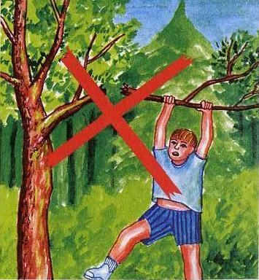

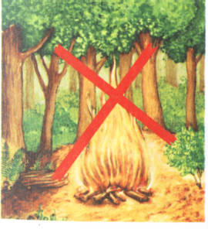

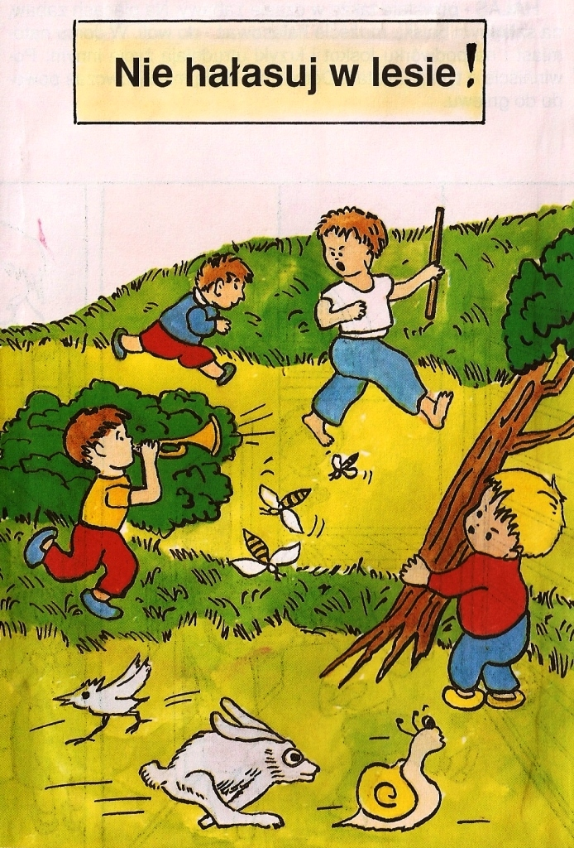
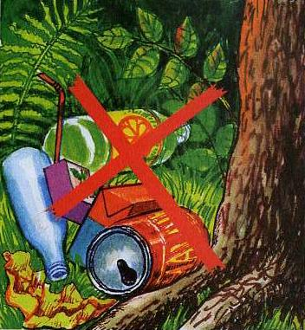

Posegreguj historyjkę, wytnij obrazki i przyklej w górnej części. Pokoloruj

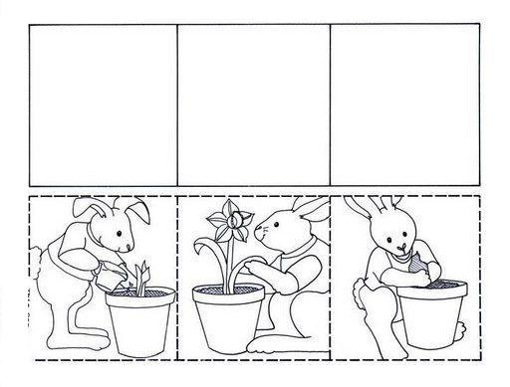

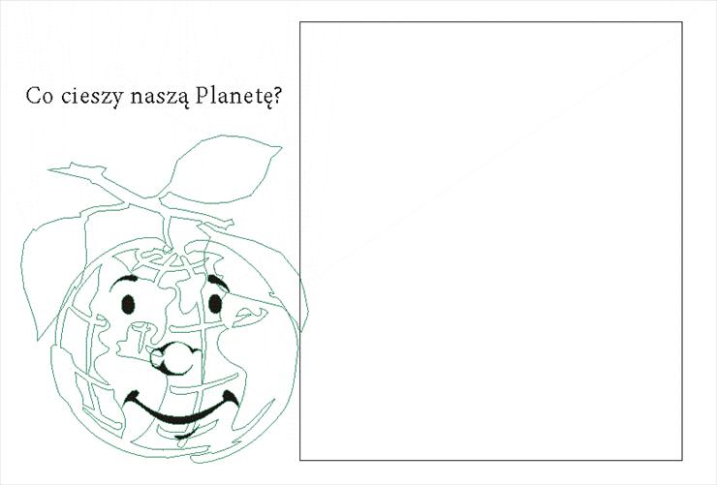
Z pomocą rodzica postaraj się narysować w ramce odpowiedź na pytanie Co cieszy naszą Planetę.

